동아리 활동보고서
활 동 명 | 개강총회
동아리 분과 | 취미교양분과 | 동아리명 | KHUDDY
활동시간 | 2025.03.10.(월),총1일 | 비고
활동목적 | -신규부원대상으로쿠디의설립목적과활동내역및내용에대해소개하여,쿠디의 활동목적을이해할수있도록한다.
활동내용  및 소감 | -기존부원과신규부원간의친목을도모한다.-25-1학기활동계획을공유하여차후활동내용을숙지할수있도록한다  쿠디활동내역및주요활동소개-팀소개및회장단/임원진(각팀장급)소개-25-1학기활동계획공유-회식  동아리 내부 교류 행사를 성공적으로 끝내 뿌듯함.
활동사진  (3매 이상) | 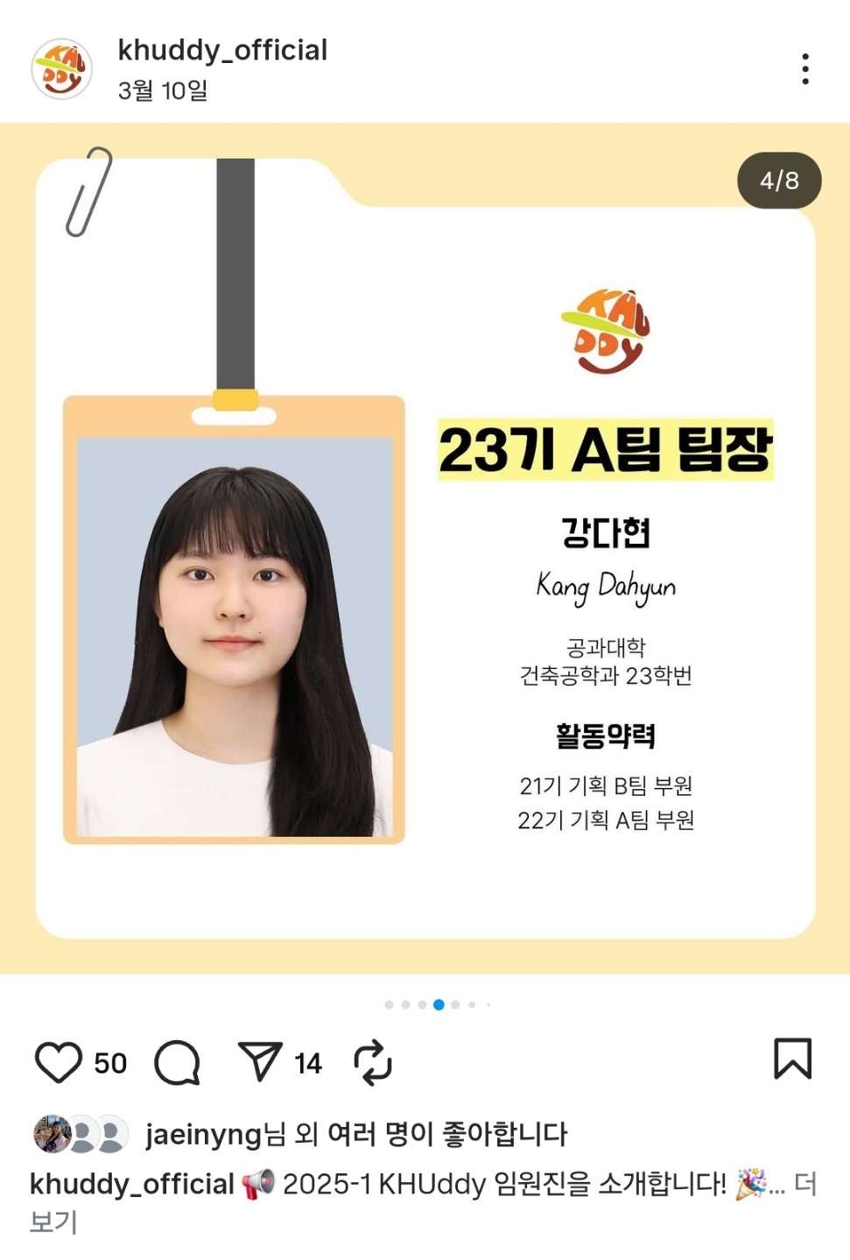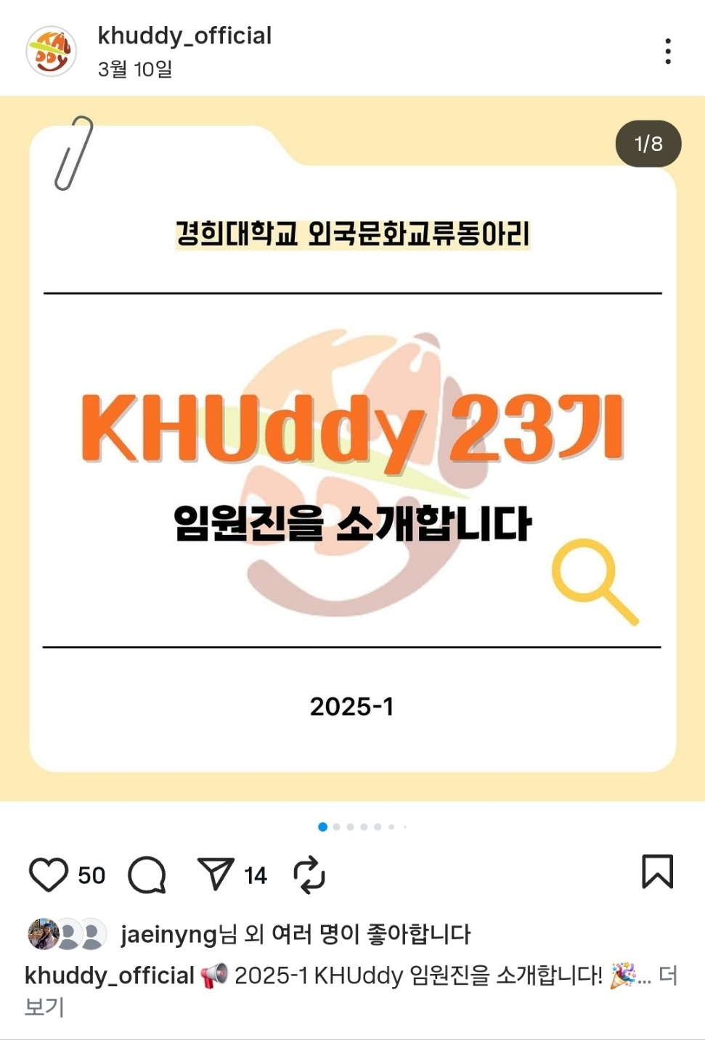
동아리활동과 관련하여 상기 결과보고서를 확인합니다.
※본 활동보고서가 ‘활동우수지원금’ 지급에 평가 기준으로 활용됨에 동의합니다.

대표학생 : 홍지명 ( 홍지명 )

